# **BOQUILLAS DE PULVERIZACIÓN AIRLESSCO**

Ponemos a su disposición esta guía de selección a título orientativo. Consulte siempre la hoja de datos del material del pulverizador para seleccionar la boquilla más adecuada.

---

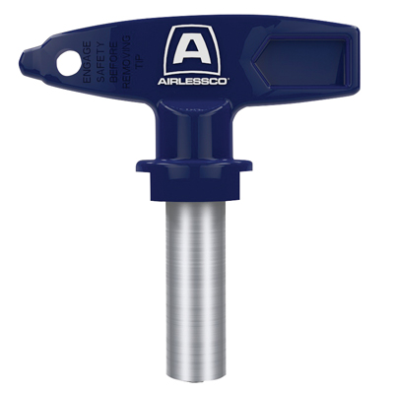

| Accessories Details | |
| --- | --- |
| **BOQUILLAS ESTÁNDAR** | |
| NÚMERO DE PIEZA: | ARVXXX |
| DISPONIBILIDAD: | Europa, Oriente Medio y África |
| TABLA DE TAMAÑOS DE BOQUILLAS: | |
| <https://main--airlessco--hlxsites.hlx.page/product-data/accessories/arvxxx.json?sheet=emea_es> | |
| NÚMERO DE PIEZA: | AFFXXX |
| DISPONIBILIDAD: | Europa, Oriente Medio y África |
| TABLA DE TAMAÑOS DE BOQUILLAS: | table |

---

| accessories-category | |
| --- | --- |
| title | **MÁS ACCESORIOS** |
| types | sprayguns hoses spraytips extensions fluids filters hvlp striping other |

| Metadata | |
| --- | --- |
| Title | Boquillas de pulverización Airlessco | Airlessco.com |
| Description | Equipos de pulverización airless profesionales de Airlessco, fabricados para rendir. Fabricados para durar. |
| Locale | /emea/es |

| Metadata | |
| --- | --- |
| Title | Boquillas de pulverización Airlessco | Airlessco.com |
| Description | Equipos de pulverización airless profesionales de Airlessco, fabricados para rendir. Fabricados para durar. |
| Locale | /emea/es |